本考试为开卷考试，卷面50分。对不需要平时成绩的考生，折合为满分100分。
一．关于进程状态回答下面的问题：(8分)
(1) 处于就绪态的进程为什么不会直接变成阻塞态？
(2) 由谁将处于等待磁盘读写完成的阻塞态进程唤醒？为什么是它？
(3) 程序调试的时候有断点功能。请应用操作系统所学知识给出一种实现方法，不能改变现有硬件的功能。

二．针对给定的信号量P操作实现，回答下面的问题：(8分)
P(s) {
s--;
while s<0
;
}
(1) 信号量数值为3和-3各表示什么含义？
(2) 进程P1要对信号量执行P操作，叙述这个操作可能发生的结果，并给出原因。
(3) 进程P1在对信号量执行P、V操作时，是否属于临界区，为什么？需要做什么？
(4) 可以实现信号量数值不出现负数的信号量吗？如果可以，如何做？如果不可以，解释原因。

三．关于死锁，回答问题：(8分)
(1) 简述死锁的含义和死锁造成的后果；
(2) 对于银行家算法，如果当前剩余资源向量(Available)比某个进程的Need向量(还需要的资源向量)小，则必会发生死锁，这个论断是否对，说明理由；
(3) 为什么通常的PC机操作系统采用死锁忽略技术；
(4) 一个操作系统要支持死锁恢复技术，需要操作系统提供什么支持，该如何实现，请简要说明。

四．针对下面的文件系统要求，回答问题：(8分)
(1) 一块磁盘只用来存放词库文件，供词汇查找程序（如金山词霸）使用，此时的文件适合使用什么样的存储结构，简要说明原因。
(2) 采用索引的文件存储结构在其文件控制块（FCB）中有2个索引项，第1个索引项直接存放数据块，第2个索引项存放1阶间接索引项，索引块和数据块大小都是16字节，且用4个字节表示一个盘块，问此时最大能存放文件大小是多少字节？简要写出计算过程
(3) 假设某文件大小已经达到最大值。那么第1次顺序完全读入此文件的磁盘IO次数是多少？第2次顺序完全读入此文件的磁盘IO次数又是多少？（初始化时只有FCB已经读入到内存，且系统支持磁盘缓存。）简要写出计算过程。
五．关于CPU调度回答下面的问题：(8分)
(1) 简述CPU调度的含义；
(2) 进程的优先级随着其处于就绪队列的等待时间增加而如何变化，为什么？
(3) 给出轮转调度(RR)的工作原理，并描述它的一个优点和一个缺点；
(4) 已知四个进程P1,P2,P3,P4，其到达时间分别为0,2,3,5，其执行时间分别为8,6,4,3，时间片大小为2，用RR调度算法给出调度结果（什么时候谁执行，可以画图方式表达），并计算出平均周转时间。
六. 关于内存管理回答下面的问题：(10分)
(1) 什么是请求调页；给出请求掉页的两个好处；
(2) 页面置换算法中LRU算法为什么可以有效工作？什么情况下的不能有效工作？
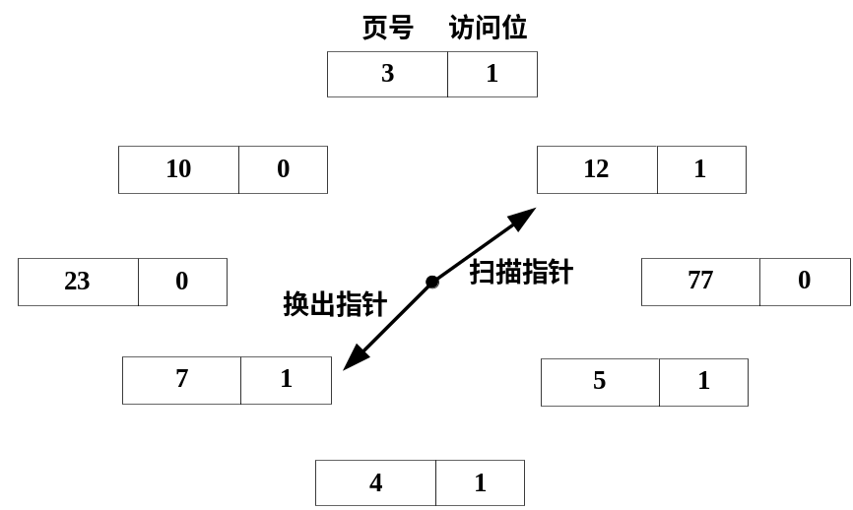(3) 针对下面的双指针Clock算法（两个指针都是每秒钟移动一次，且两者指针的夹角总保持为3个页面，前一个指针负责清空访问位，后一个指针负责换出页面），假设页面访问也是1秒钟发生一次，设当前时刻的状态如下图所示，现在开始有一个页面访问序列是10, 5, 77, 4, 10（假定每秒都是先完成页面访问然后再执行Clock算法），画出5秒以后下图的样子。

